Отчёт по лабораторной работе №3

Ярослав Антонович Меркулов

Содержание

# 1 Цель работы

Научится работать с языком разметки Markdown и оптимизировать написание отчётов по лабораторным работам.

# 2 Выполнение лабораторной работы

1. Переходим в каталог курса и обновляем локальный репозиторий командой *git pull*.

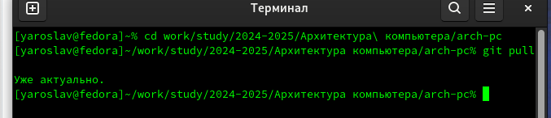

Результат обновления репозитория

1. Переходим в каталог с шаблоном отчёта по лабораторной работе и создаём .docx и .pdf с помощью команды *make*.

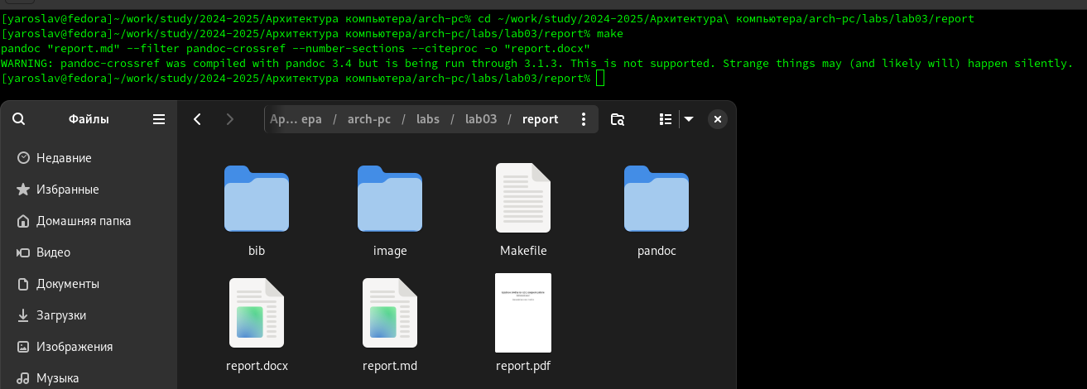

Создание файлов с помощью *make*

1. Удаляем созданные файлы командой *make clean*.

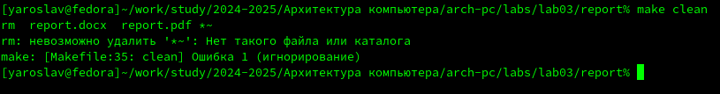

Удаление созданных файлов с помощью команды *make clean*

1. Открываем с помощью *gedit* файл *report.md* и ознакамливаемся с содержанием.

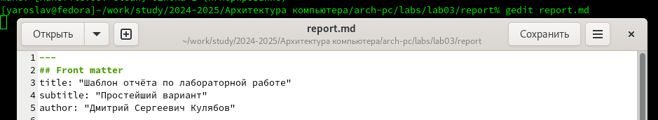

Открытый файл *report.md*

# 3 Выводы

Были получены навыки работы с языком разметки Markdown, созданы отчёты по шаблону.